Құрметті ата – аналар, бүгінгі балабақшаішілік өткізіліп отырған
«Мерейлі отбасы» жанұялық сайысымызға қош келдіңіздер!
Бұл сайыстың жалпы мақсаты:
Салауатты өмір салтын қалыптастыру, яғни осы арқылы баланың деңсаулығын сақтау және нығайту, жақсы тұлға қалыптастыру.
СӨС дегеніміз – адамның рухани деңгейін көтеретін жеке тұлғалық мінез- құлық нормасы. Бұл мақсатты жүзеге асыруда мына міндеттерді білу қажет:
Жеке бас гигиенасын сақтау дағдылары.
Белсенді қимыл- қозғалыс, дұрыс тамақтану.
Ендеше сайысымызды бастаймыз!

Жүргізуші:
Береке де осында
Мерекеде осында
Болып жатыр той думан
Балабақша бағында.
Көңіл қойып қараңыз,
Жалындап тұр балаңыз,
Қатысатын топтарды.
Қол соғып қарсы аламыз.

( Топ басшылыары өз командаларымен ортаға келеді)
Сайысымызды бастамас бұрын, денемізді қыздырып алайық. Ол дегеніміз-денемізді белсенді әрекетке дайындау екен.
Күнделікті, бала балабақшаға келген кезде, үнемі таңғы жаттығу кешенін орындайды. Бұл – баланың күні-бойы сергек жүруіне, жақсы ойлауына, баланың белсенді болуына ықпал етеді.

(Денешынықтыру нұсқаушысының көрсетуімен, сайысқа қатысушылар жаттығу жасайды)

Бүгінгі сайыс 5 кезеңнен тұрады.
1. Таныстыру
2. «Балық аулау»
3. «Тез жинау»
4. «Кім жылдам»
5. «Көңілді доптар»
6. «Кім шапшаң»

Жүргізуші:
Өнер қуып өтер дейміз,
Бір баспен өнері жетер дейміз.
Сайысқа келген отбасы,
Таныстырып өздерін кетер дейміз.

Сайысымыздың 1-ші кезеңі «Таныстыру» (Әр отбасы өздерін таныстырып өтеді: ұран)
1. Балапан тобы – «Сымбат тобы»
2. Тұлпар тобы – Шымыр тобы
3. Жұлдыз тобы- «Тұлпар тобы»
4. Қарлығаш тобы- «Денсаулық», «Достық»
Жүргізуші:
Бақшада бүгін басталған
Дайын бол жарысқа
Жүгір, секір қалыспа,
Бір - бірінен жарыста
2-ші кезең: «Балық аулау» сайысы
Ойын шарты: Екі топқа бөлінген отбасы қармаққа фишка іліп, өз тобына жинайды.

Жүргізуші:
Біз көңілді отбасы,
Шыныға да аламыз.
Сәулетті ел көгінде
Жұлдыз болып жанамыз – деп 3-ші кезең: «Тез жинау» сайысын
бастайық.
Шарты: Аяғына әдемі спорттық аяқ киімді киіп, ортада тұрған ыдыстағы дорты осы аяқ киім көмегімен тасымалдап жинайды.

Жүргізуші:
Көңіл қойып қараңыз,
Отбасылық сайыста.
Шынығайық бәріміз
Эстафеталық жарыста – демекші
4-ші кезең: «Кім жылдам» сайысы
Шарты: Әкесі мен анасы фишкалардың үстінден тұрған доптарды, отырып аяқтарымыздың көмегімен келесі фишкаға ауыртырамыз
Баласы қолдарымен доптарды келесі фишкаға ауыстырады

5-ші кезең: «Көңілді доптар»
Шарты:Әкесі, анасы, баласы белімізде ыдысқа салынған доптарды байлап билеу, секуіру арқылы доптарды шашу

6-шы кезең: «Кім шапшаң»
Шарты: Қапшықты аяғымызға киіп белгіленген межеден айналып келу.

Жүргізуші:
Денсаулық – басты байлық өмірдегі,
Нәр беретін асыл ғой көңілдегі.
Салауатты өмір - салтын насихаттап,
Атанайық жақсы азамат өңірдегі.
Еліміздің болашағы дені сау азаматтардың қолында. Ендеше, денсаулықтың кепілі - спорт демекші, спортпен шұғылданайық.

«Мерейлі отбасы» атты сайысымыз осымен аяқталды. Белсенділік танытып қатысқан отбасыларға көп - көп рахмет. Жақсылықта кездескенше қош сау болыңыздар!

ЖШС «Жас Батыр Атырау» балабақшасы

Салауатты өмір салтын ұйымдастыру
Тақырыбы: «Сиқырлы ойындар»
(жанұялық ойындар)
«Балапан» ортаңғы топ
Күні: .12.01.2023 ж
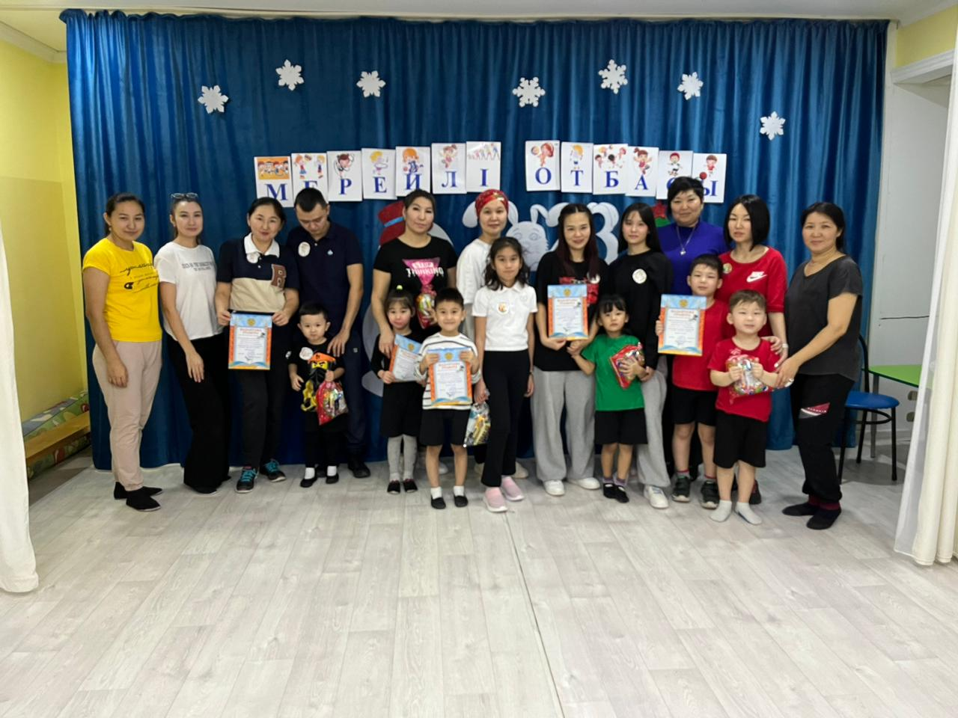
Тәрбиеші: Қабдешова А.Ә

Атырау қаласы
Музыка ырғағымен жаттығу
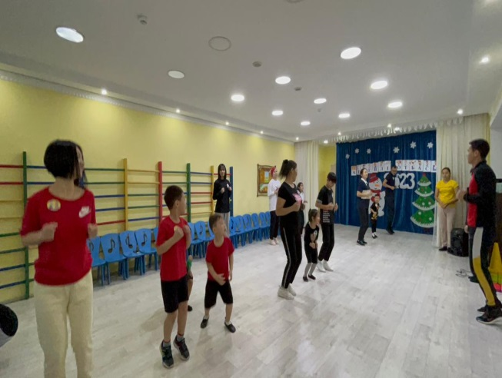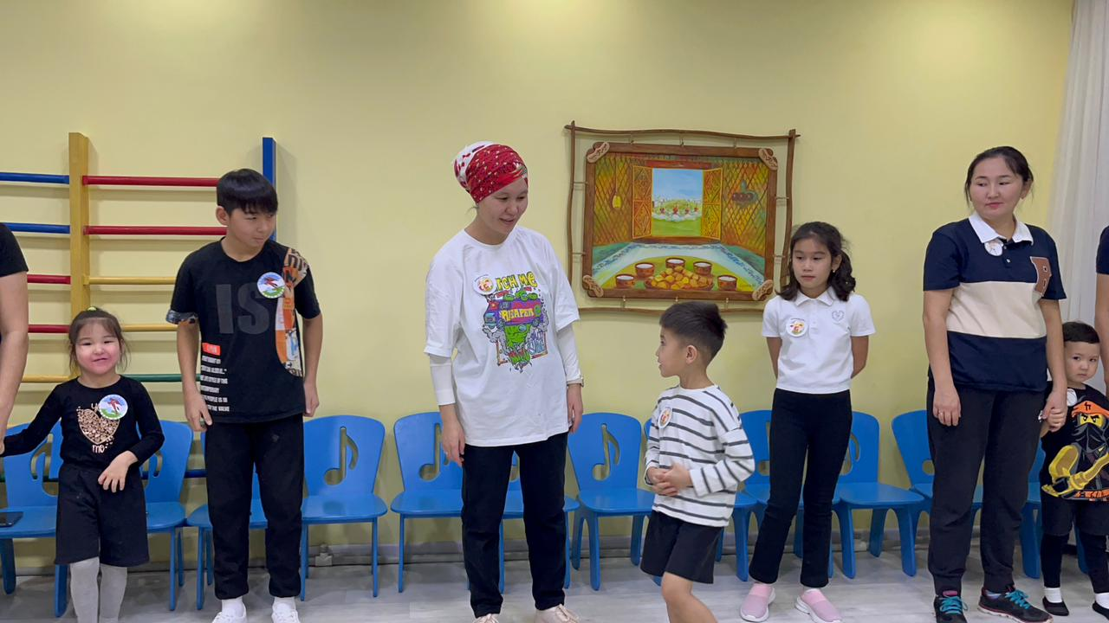
«Балық аулау»
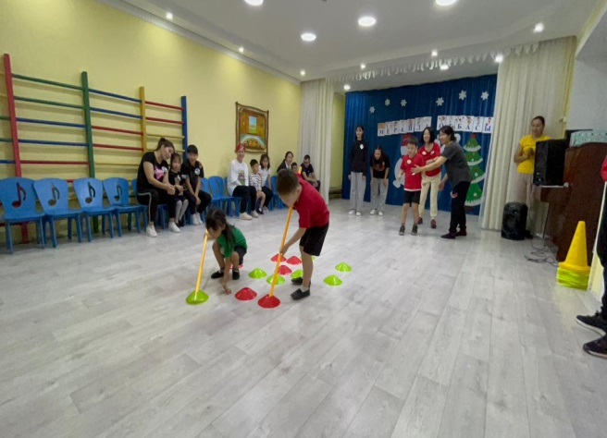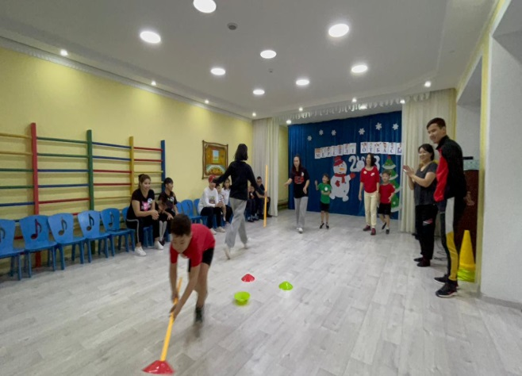
«Тез жинау»
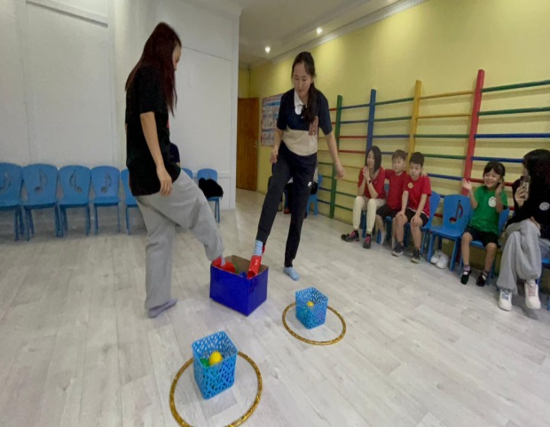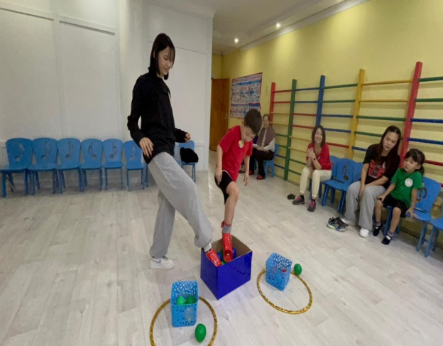
«Көңілді доптар»

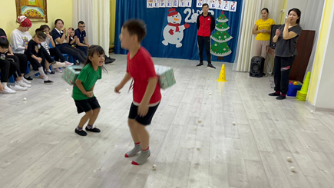
«Кім жылдам»
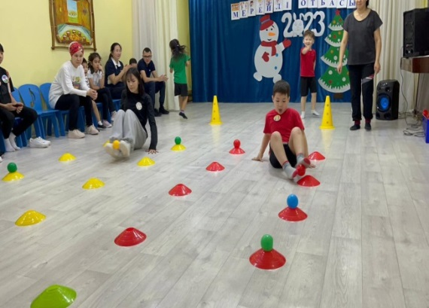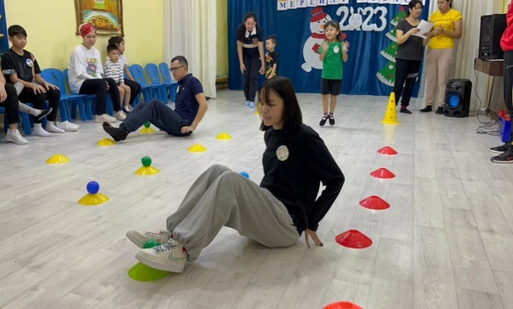
«Кім шапшаң»
